 DevInfo информатор Број 4 фебруар 2009
DevInfo новости  DevInfo програм, верзија 5.0, омогућава ефикасније претраживање података у бази и њихово лакше представљање и анализу.  Нова верзија програма DevInfo v6.0 најављена је за 2009 годину! За више детаља око овога, посетите DevInfo интернет адресу www.devinfo.org. Глобалним базама података могуће је приступити преко интернет адресе www.devinfo.info  База података DevInfo 5.0 Србија  Најновија републичка DevInfo бaза за Србију, објављена је почетком новембра 2008. године. База садржи податке за 328 индикатора (од којих су 92 индикатора на нивоу општине), као и мета информације за 288 индикатора.  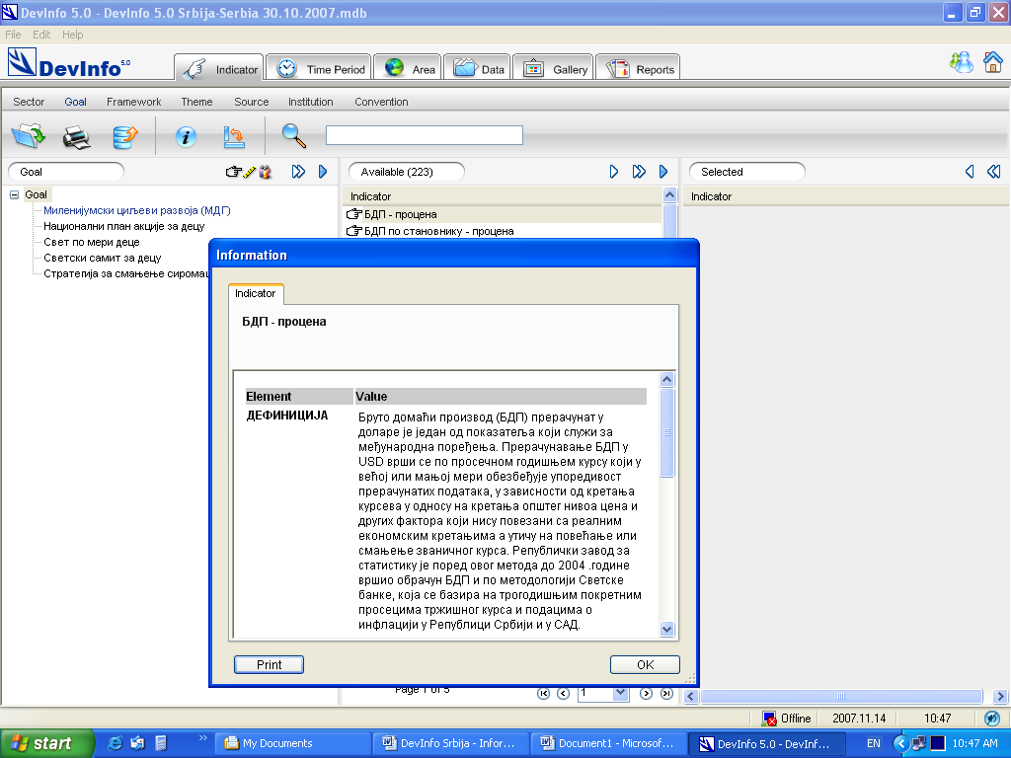  Слика 1. Подаци и мета информације у бази  За приступ садржају базе, односно индикаторима, циљевима и свим осталим приказима садржаја базе, равноправно се користе српски језик (и ћирилично писмо) и енглески језик. Корисник програма у менију базе једноставно бира који ће од ова два језика користити у раду.  Базу података и листу индикатора (која представља садржај базе) можете преузети са интернет адресе www.stat.gov.rs и Devinfo линка . | DevInfo Србија 1.0  Крајем 2008. године, урађена je и национална верзија DevInfo 5.0 апликације, под именом DevInfo Србија 1.0 (desktop и web верзија).  Web верзија омогућaва корисницима да приступе базама података без инсталације софтвера DevInfo 5.0, коришћењем Internet Explorera. На адреси http://devinfo.stat.gov.rs/, могуће је користити следеће базе: Републичка база, Насељска база и Жене и мушкарци у Србији 2008.  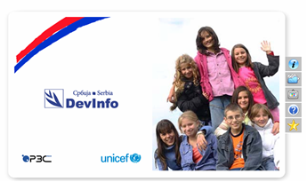  Слика 2. Почетна страна DevInfo Србија 1.0  У циљу промоције DevInfo софтвера и базе у Србији, направљена је Оn-line презентација са изабраним кључним сетом индикатора и налази се на адреси http://devinfo.stat.gov.rs/RzsDevInfo Prezentacija/index_se.html  Жене и мушкарци у Србији 2008  За потребе праћења положаја жена и мушкараца у Србији и извештавања о родној равноправности, Републички завод за статистику Србије, објавио је другу по реду публикацију Жене и мушкарци у Србији, овог пута уз помоћ Сектора за равноправност полова при Министарству рада и социјалне политике. Публикације из 2005. и 2008. године могуће је преузети у електронској форми на српском и енглеском језику (www.stat.gov.rs), а податке је могуће користити и из пратеће DevInfo базе.  -----------------------------------------------------------------------------------------------  Контакт особе:  Драгана Ђоковић-Папић Јованка Стојановић  Начелник одељења Руководилац групе  ddjokovic_papic@stat.gov.rs jstojanovic@stat.gov.rs  Одељење за социјалне стандарде и показатеље  Републички завод за статистику  Tel: (011) 2412-922, локали 247 и 297
 Републички завод за статистику

